Informacioni sistemi

- prvi deo projekta -

Luka Veličković, 18587

e-mail: [luleee@elfak.rs](mailto:luleee@elfak.rs)

Tekst zadatka:

229. Informacioni sistem republicke izborne komisije. U bazi podataka se vodi evidencija o gradanima, birackim mestima, partijama i rezultatima. Svi clanovi stariji od 18 godina dobijaju obaveštenje da mogu da glasaju, pri cemu im se dodeljuje biracko mesto. Nakon izbora, sa svakog od birackih mesta se dobija broj glasova po partijama, a u sistemu vrši rangiranje i biranje pobednika. Takode, vodi se i evidencija o nepravilnostima na birackim mestima. Nakon primljene prijave o nepravilnosti, vrši se uvid, i u slucaju da bude prihvacena, glasovi sa ovog birackog mesta se ne uzimaju u obzir.

Obrazac: UCESNIK – ULOGA

1. GRL diagram

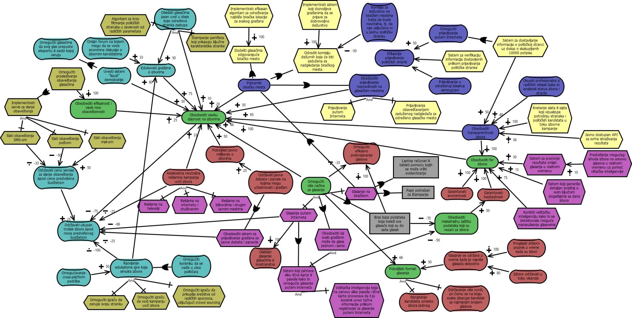

1. UCM diagram

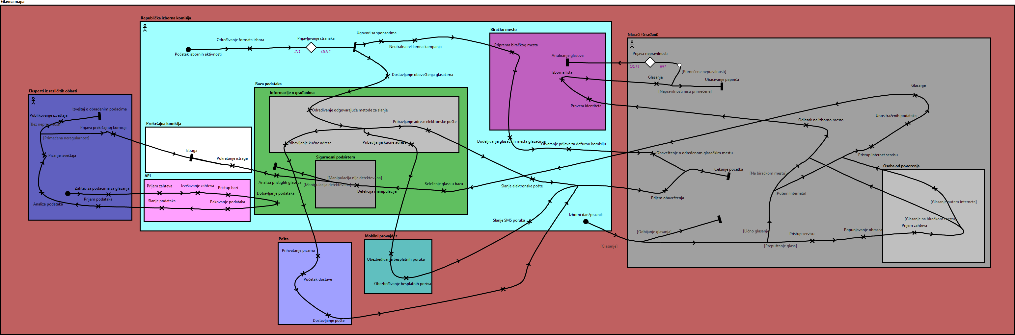

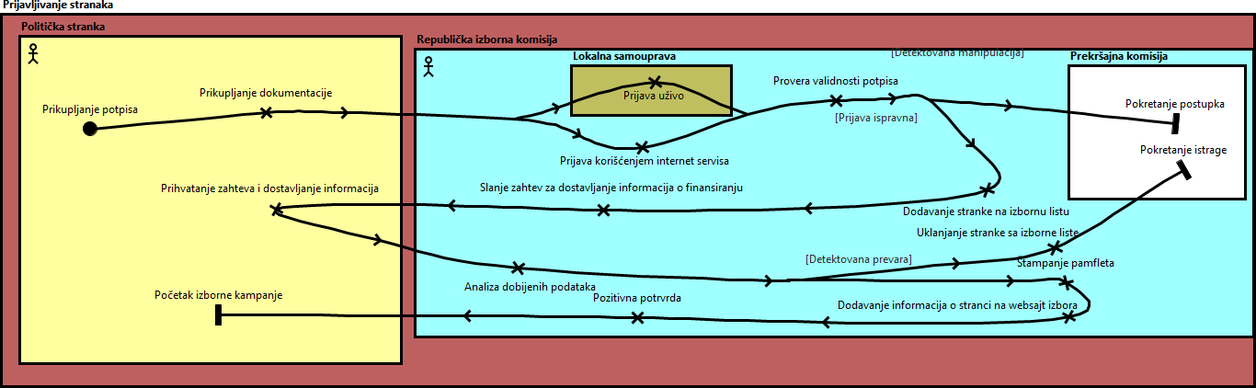Podmapa 1

Podmapa 2

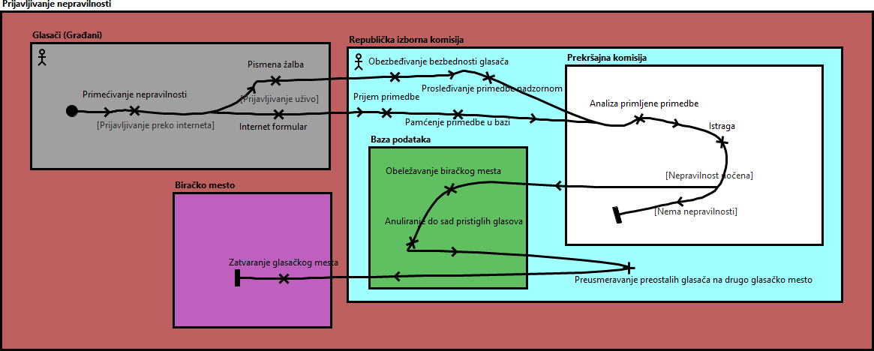

1. Use case diagram

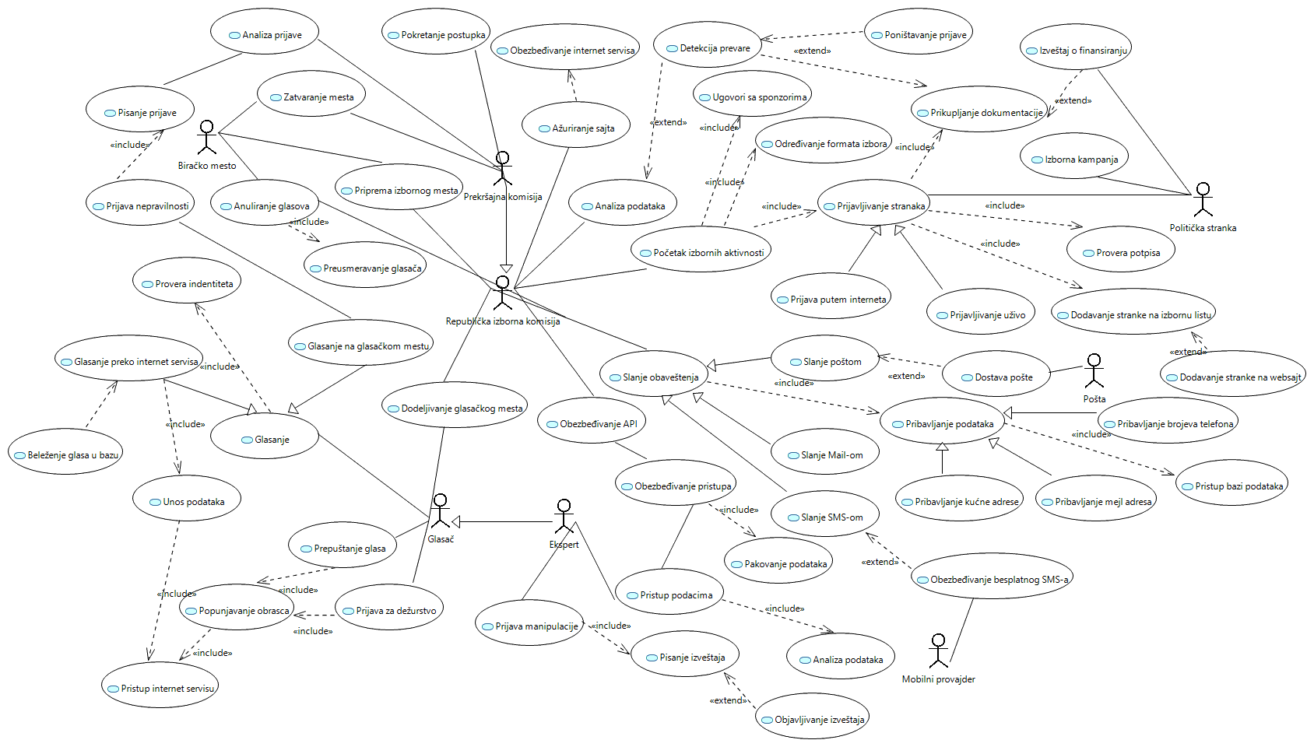

1. Activity diagram

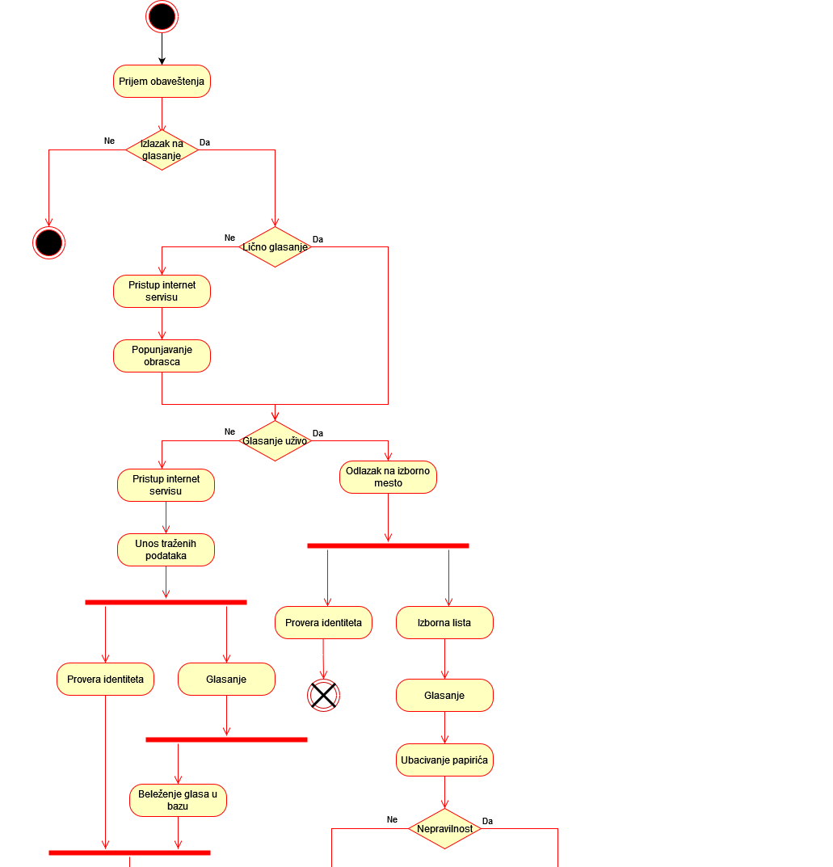

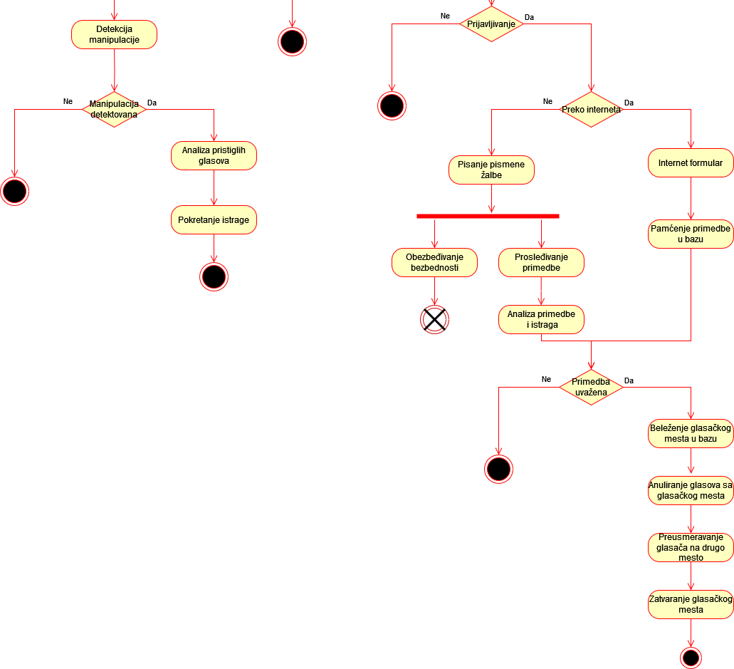

1. Sequential diagram

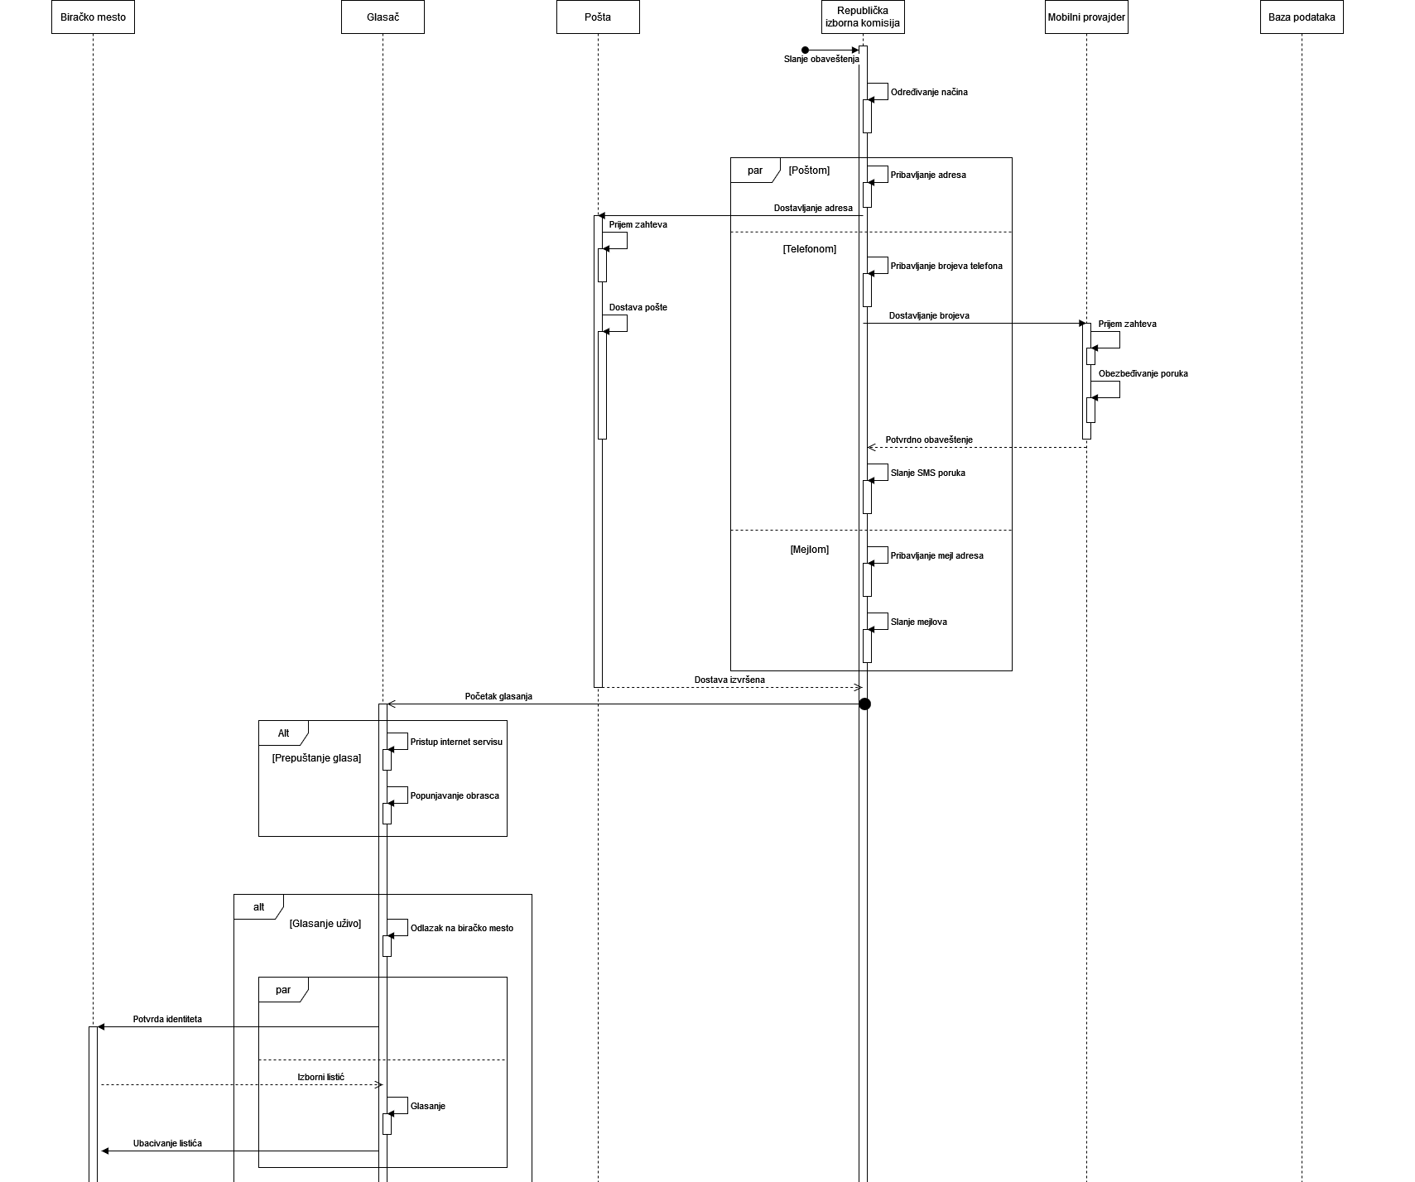

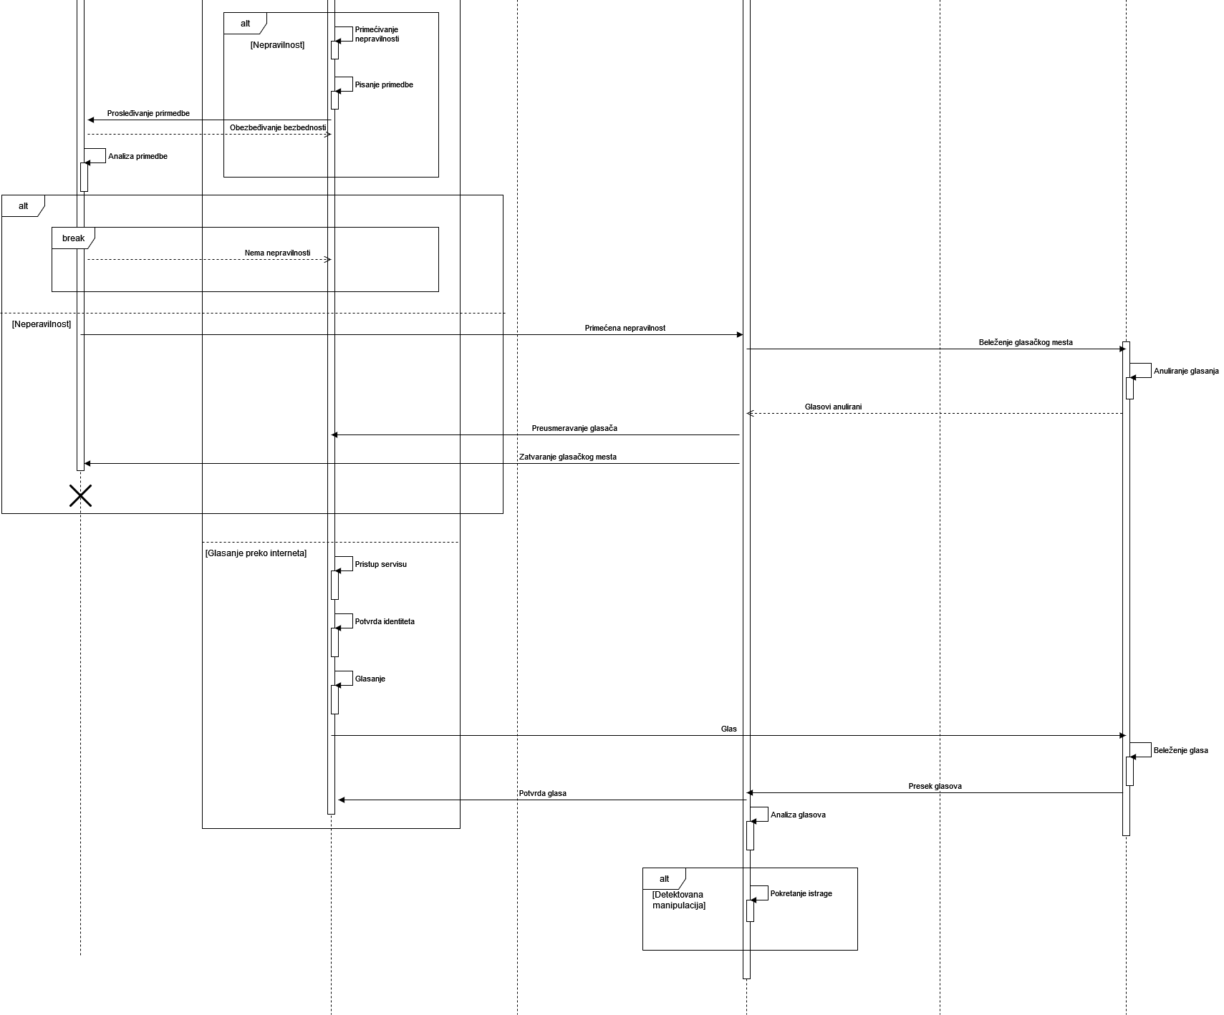

1. Class diagram i poslovni obrazac

Obrazac: UČESNIK-ULOGA

Obrazac učesnik-uloga može se iskoristiti u rešavanju svih problematičnih situacija u kojima postoji potreba za razdvajanjem učesnika od uloge. Svakom učesniku se dodeljuju uloge koje međusobno mogu da se isključuju.

Obrazac učesnik-uloga u konkretnom primeru:

